BM—ii型摆动式摩擦系数测定仪

使用说明书
北京纽利德科技有限公司

用途
摆动式摩擦系数测定仪（以下简称摩擦仪），是一种测定路面、机场跑道、标线漆等摩擦系数的仪器。也可通过对典型路面摩擦系数的测定，作为确定各种轮胎配方的依据之一。本仪器调试方便，操作简单，测定时对交通影响较小，数据也较稳定，且室内外均可使用。

原理
摩擦仪是动力摆冲击型仪器，是根据“摆的位能损失等于安装于摆臂末端橡胶片滑过路面时，克服路面等摩擦所作的功”这一基本原理研制而成的。
- 主要规格
  - 摆动的力矩 615，000 g . mm
  - 其中摆的质量 1500±30g
  - 摆重心距 410±5mm
  - 橡胶片对路面的正向静压力 2263g
  - 摆动中心至橡胶片外边缘距离 508mm
  - 仪器重量 ≈14kg
- 仪器主要部分有摆动部分和机架部分。（见图一）

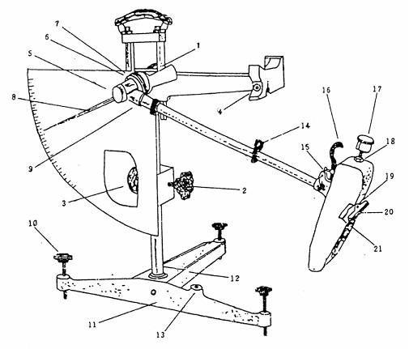
图一、 摩擦仪结构图
1、2-紧固把手；3-升降把手； 4-释放开关； 5-转向节螺盖； 6-调节螺母；7-针簧片或毡垫
8-指针； 9-连接螺母； 10-调平螺栓； 11-底座； 12-铰链； 13-水准泡； 14-卡环；
15-定位螺丝；16-举升柄；17-平衡锤；18-并紧螺母；19-滑溜块；20-橡胶片； 21-止滑螺丝

      - 座：由T型腿，调平螺丝和水准泡组成。对仪器起调平，支承作用。
      - 立柱：由立柱、升降机构，导向杆及仪器把手组成。用于升降和固定摆头的位置。
      - 释放开关：安装于悬臂上的开关。用于保持摆杆水平位置和释放摆落下的作用。
      - 摆头：由紧固把手，摆轴，转向节，轴承等组成，起联结摆、固定位置，保证在摆动平面内自由摆动的作用。
      - 示数系统：由指针、毛毡圈、法兰、紧固螺母及度盘组成，指针可直接指示出摩擦系数数值。
      - 摆：由上、下部接头、摆杆、弹簧、杠杆系、举升柄、外壳、滑溜块及橡胶片组成。它对摆动中心有规定力矩，对路面有规定压力，本身前与后，左与右的力矩平衡，它是度量路面的摩擦系数的尺度。
- 试验步骤
      - 选点：在测试路段上，滑行车方向的左轮轮迹，选择有代表性的五个测点，每一测点相距约5~10m，距路面边缘不应小于1m 。
      - 仪器调平：
          - 将仪器置于测点上，并使摆的摆动方向与行车方向一致。
② 转动调平螺丝，使水准泡居中。
      - 调零：
    - 放松固定把手，转动升降把手，使摆升高并能自由摆动，然后旋紧把手。
    - 将摆向右运动，按下释放开关。使卡环进入释放开关槽，并处于水平释放位置，然后松开释放开关，此时指针应被拨至紧靠拨针片。
    - 按下释放开关，摆向左运动，并带动指针向上运动，当摆达到最高置后下落时，用左手将摆杆接住，此时指针应指零。若不指零时，可稍旋紧或放松毛毡圈调节螺母。重复本项操作，直至指针指零。
      - 标定滑动长度：
      - 用刷子清除摆动范围内路面上的松散颗粒和杂物
(2) 让摆自由悬挂，在橡胶片的外边平行摆动方向设置标准尺（126mm），放松紧固把手，转动升降把手。使摆缓缓下降，当滑溜块上橡胶片刚接触路面时，提起举升柄使滑溜块升高，将摆向右运动，并转动升降把手使摆下降一段距离，然后放下举升柄使摆慢慢向左运动，直至橡胶片的边缘刚刚接触路面，对正126mm尺的一端，再用手提起举升柄，使滑溜块向上抬起，并使摆继续向左运动，放下举升柄，再将摆慢慢向右运动使橡胶片的边缘再一次接触路面。橡胶片两次同路面的接触点的距离应为126mm（滑动长度）。若不符合126mm，可转动升降把手，再重复上述步骤进行粗调。当基本符合126mm后，旋紧紧固把手，再校正一遍，若滑动长度不符合标准时，则升高或降低仪器底座正面的调平螺丝来校正，但须调平水准泡。使滑动长度符合要求。尔后，将摆置于水平释放位置。
      - 测定：用水浇洒路面，并用橡皮刷刷刮，以便洗去泥浆，然后再洒水，并按下释放开关，使摆在路面上滑过，指针即可指示出路面的摩擦系数值（一般第一次可不作记录）。当摆向回摆时，用左手接住摆杆，右手提起举升柄使滑溜块升高，将摆向右运动并按下开关，使摆长环进入释放开关，并将摆针拨至紧靠拨针片，重复此项，测定五次（每次均应洒水），记录每次的数值。五次数值差不大于三个单位（即刻度盘的一格半）如差值大于三个单位，应检查产生的原因，并再次重复上述各项操作，至符合规定要求为止。
6、测定结果：
（1）每个测点用五次测定读数的平均值代表测点的摩擦系数值，并用五个测点的摩擦系数的平均值，代表该测定路段摩擦系数值。
（2）测定读数，即该度盘上指针的读数（简称“摆值”），除以100，即为路面的摩擦系数。如：摆值33，摩擦系数即为0.33。
7、注意事项：
（1）由于路面的摩擦系数受季节和温度的影响，故应记录测试日期和湿路面的温度。
（2）测试路段应描述路面结构类型、外观和使用年限。
（3）当摆向左摆动后返回时，一定要用手接住摆杆，以免损坏滑溜块和指针。
（4）在滑溜块上橡胶片滑动的有效范围内不应有明显的凸形和凹形，以免影响测定数值。
（5）标定滑动长度时，应以橡胶片刚刚接触路面为准，不可借摆的力量向前滑动，以免标定的滑动长度过长。
（6）路面摩擦系数沿公路的横断面而变化。通常路中小，路边大。为反映测试路段的最不利情况，应选择摩擦系数小，而使用刹车较频繁的位置。即沿行车方向的左轮轮迹处。
（7）滑溜块上采用新橡胶片时，应先在干燥路面上测试数次后再用。橡胶片的摩耗长边不得超过3.2mm ，短边不得超过1.6mm（见图二）。否则应更换新橡胶片。此外，橡胶片被油类污染后也不能使用。橡胶片的有效使用期为一年。一年以后不管是否使用过，均不得再作测定使用。因为橡胶要老化，弹性、硬度均发生变化，影响测试结果。

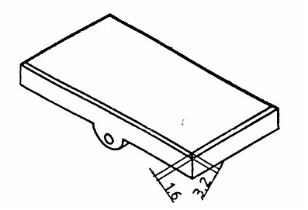

图二、橡胶片最大磨耗度
- 附件
  - 洒水壶（一只）；
  - 橡胶片（四块）；
  - 标准尺（一支）；
  - 橡皮刷（一把）；
  - 三角架（一架）；
- 附录
摆式仪的标定：
      - 摆的重量——放松摆杆与转向节的连接螺母，从仪器上取下装有滑溜块的摆。称重准确至g（应符合1500g±30g）。
      - 重心——装有滑溜块的摆的重心，由将摆置于刀口上的位置来确定。平衡点的试验位置，连接螺母，应固定于摆臂的远端，得到平衡点后，应旋进或旋出平衡锤直到摆壳边部水平为止，并将平衡点位置作一记号。
      - 摆动中心到重心的距离——把摆重新装在仪器上，并取下转向节螺盖。测量从摆动中心（轴承螺母中心）至重心的距离，准确到mm（应符合410mm±mm）。若有差别，可将重心位置置于刀口上，改变力矩调节螺母的位置，必要时，也可增减力矩调节螺母数量，但仍应符合（1）和（3）的要求，使摆平衡，满足力矩要求。
      - 压力标定：
        - 将摆从仪器上取下，使滑溜块的橡胶片与摆壳周板平行。保证滑溜块能绕自身的轴转动，而在轴上的窜动量不大于0.2mm。
    - 将压力标定天平置于试验台上，调平使指针指中。把三角架置于右侧称盘的后部。摆式仪放在三角架上，用夹块将摆杆固定在立柱上，使橡胶片对准右称盘中部并压下3~5mm，在左称盘中加1g重量，使天平稳定（此时天平指针向右方）。调节仪器底座调平螺丝使指针对准右方20mm处，并注意保持水准泡居中。
（3）然后在左侧称盘上加标定砝码（2263g），此时指针应回零。若指针不回零，则表示橡胶片对路面的压力过大（指针偏右方）或过小（指针偏左方）。取下标定摆杆，用螺丝刀插入弹簧引线的槽内，旋紧或旋松弹簧松紧调节螺母，使指针回零。此时应注意握紧摆杆，在旋紧和放松调节器节螺母过程中不至于人为对称盘加载。然后，重新校核压力，直到加上标定砝码后指针居中为止。（可使用电子秤标定）

